Texte chanson
Trarira, der Sommer, der ist da!
Wir wollen hinaus in den Garten (ou pour simplifier: Wir wollen in den Garten)
und woll'n des Sommers warten.
Ja, ja, ja, der Sommer, der ist da!

Trarira, der Sommer, der ist da!
Wir wollen hinter die Hecken
und woll'n den Sommer wecken.
Ja, ja, ja, der Sommer, der ist da!

Trarira, der Sommer, der ist da!
der Winter ist zerronnen. (ou pour simplifier: der Winter hat verloren)
Der Sommer hat gewonnen,
Ja, ja, ja, der Sommer, der ist da!

Images chanson
 |  | 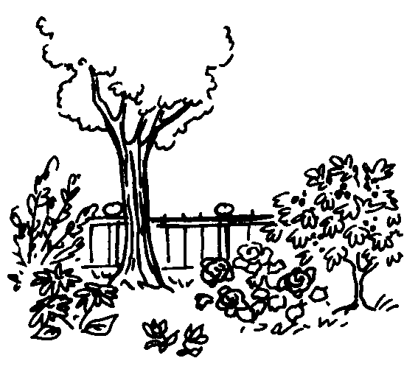 | 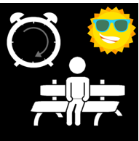
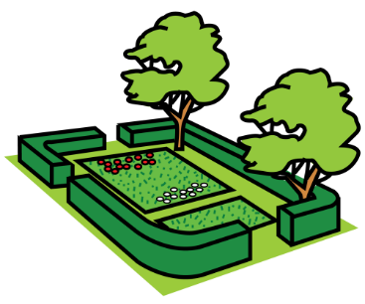 | 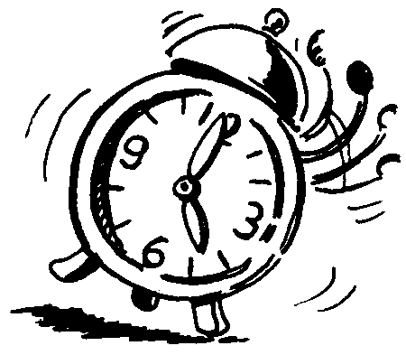 |  | 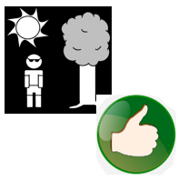

Verbes d‘action
essen, trinken, spielen, singen, schreiben, laufen, tanzen, malen.
 | 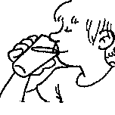 |  | 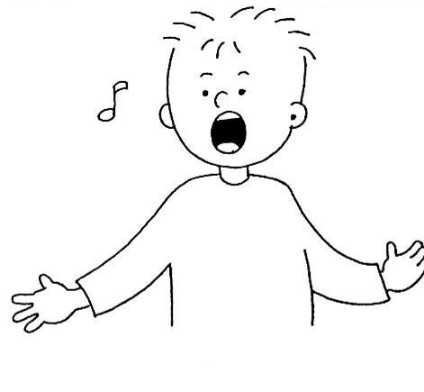
 |  |  | 